И.М. Бондарева
5 класс
Русский язык
Дата урока: 20.06.22
Урок 145 Обобщение изученного по теме «Орфография».
Цель урока: повторить изученные орфограммы по теме «Орфография».

ХОД УРОКА
I. Организационный момент.
Доброе утро, ребята!!!

Двадцатое июня
Классная работа

II. Повторение.
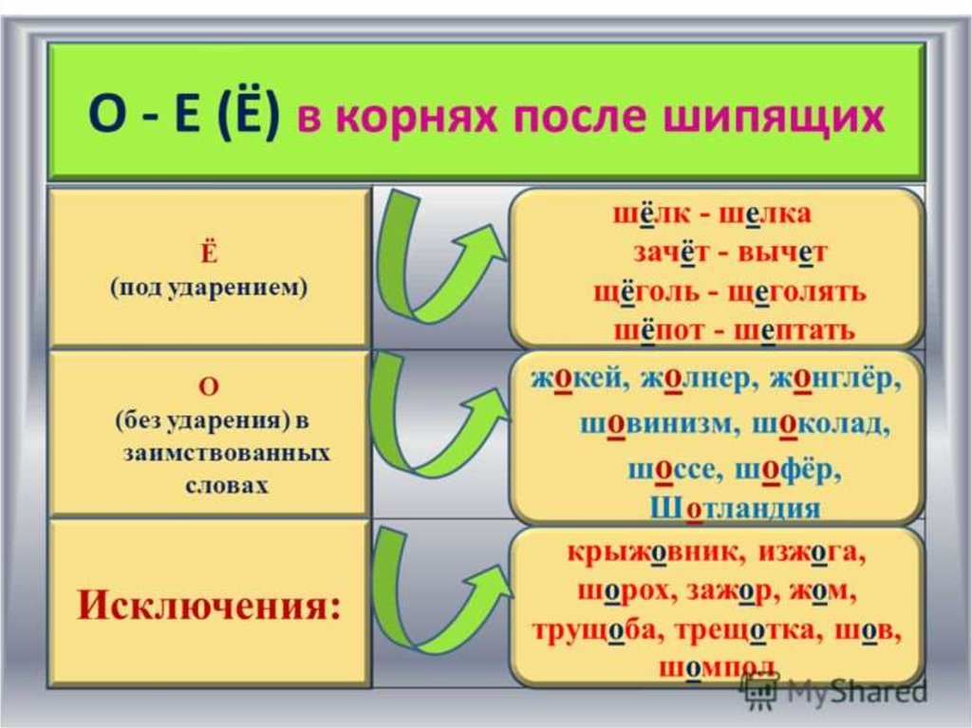

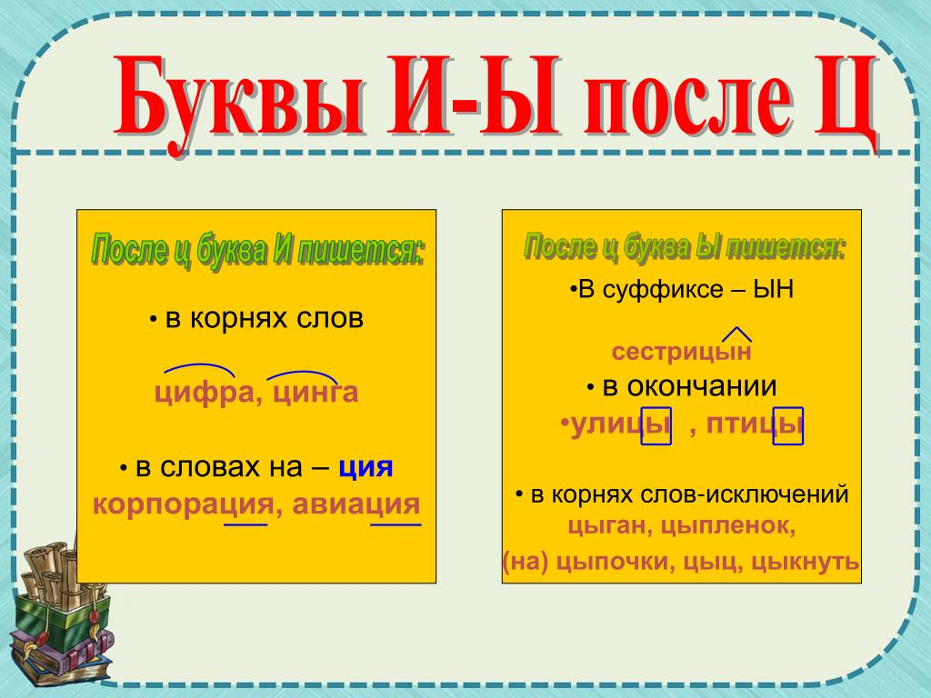

II. Выполните задание со слайда (УСТНО)
- На месте жучков вставьте пропущенные буквы.



